Дневник
резервного отряда ЮИД
«Зебрики»
МБОУ Крымская ООШ
за 2024-2025 учебный год

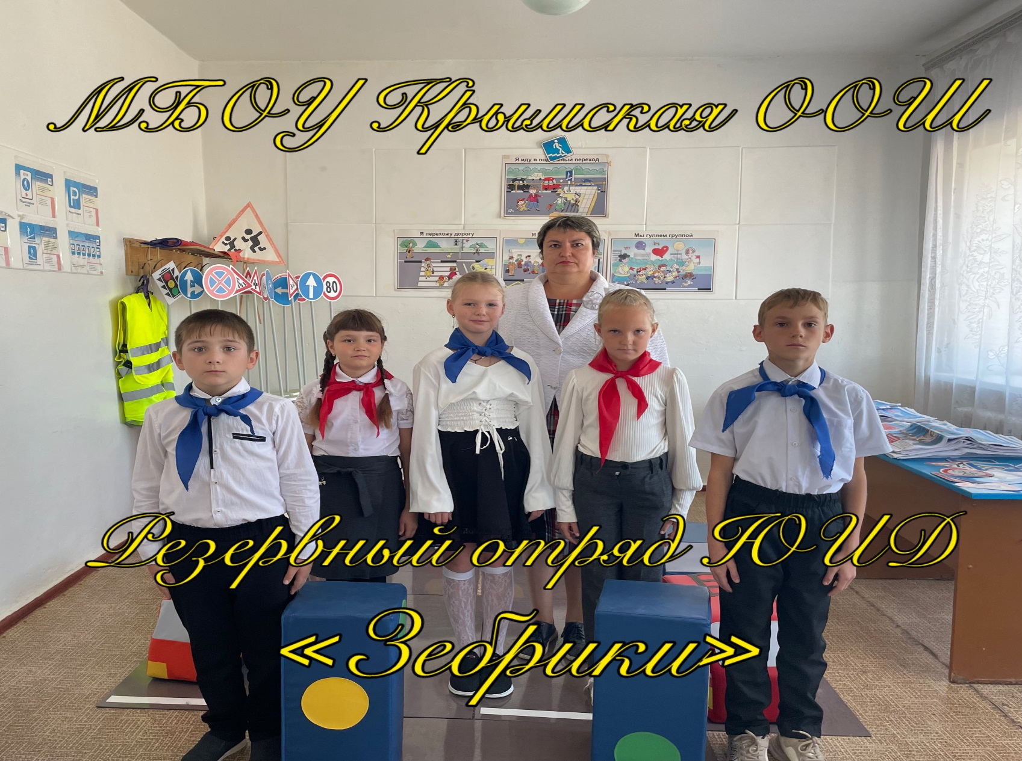

Поздравление команды ЮПИД с 10-летием.
Наши юидовцы активно работают с командой ЮПИД «Дозор» филиала «Крымский» МБДОУ Д/с «Золотой петушок». Они не только совместно изучают правила дорожного движения, но и празднуют юбилейные даты.

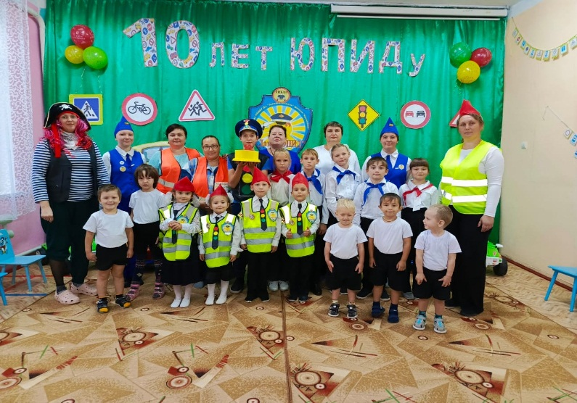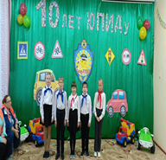

Конкурс рисунков в рамках акции «Мы выбираем жизнь»

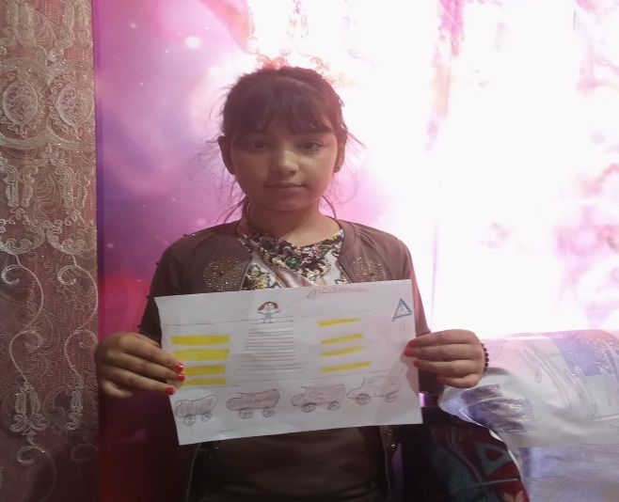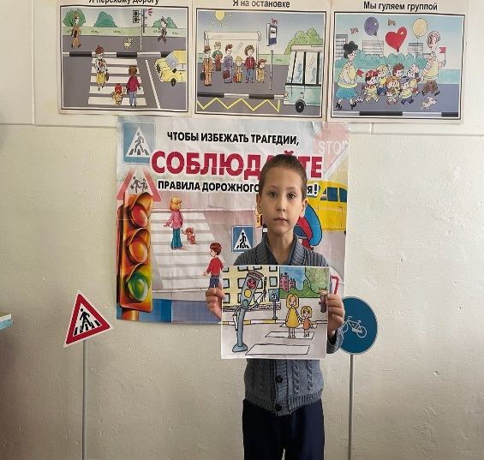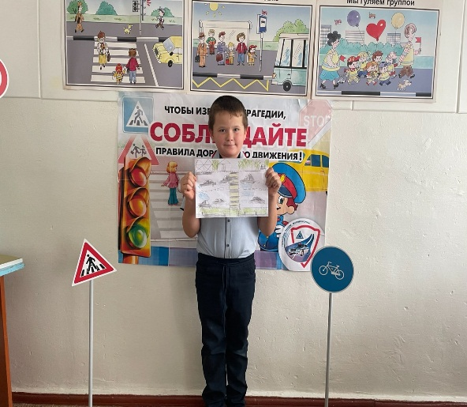

Акция «Засветись в темноте»
Наши ребята ежегодно принимают участие в акции «Засветись в темноте» и приобретают световозвращающие стикеры, повязки, наклейки.
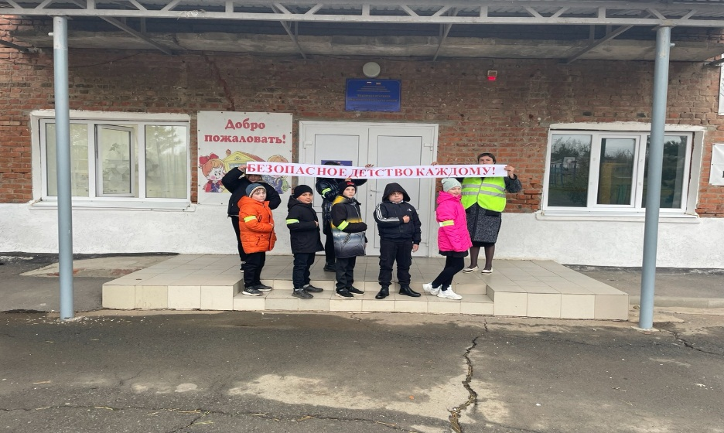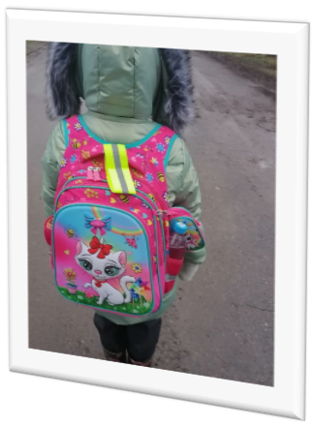

Акция «Безопасные зимние каникулы»
Члены резервного отряда ЮИД «Зебрики» перед уходом на зимние каникулы напомнили о безопасности на дорогах обучающимся и вручили памятки родителям.
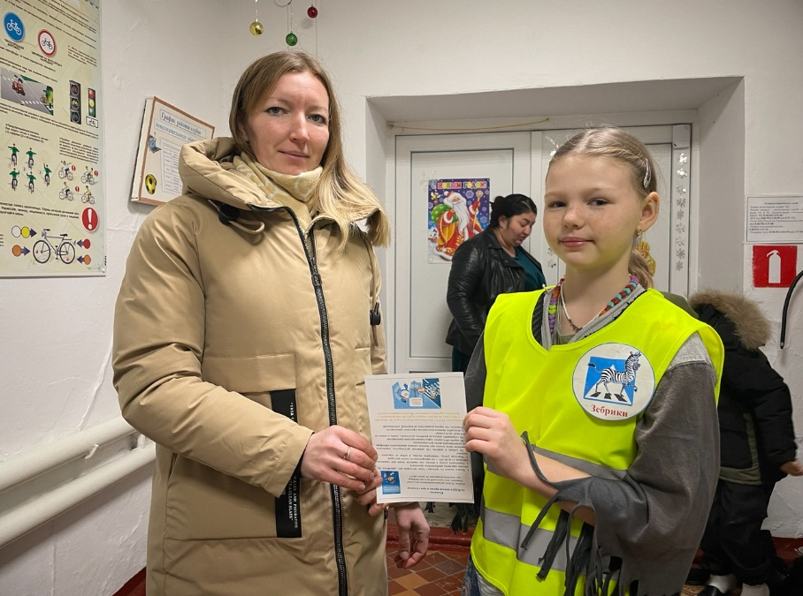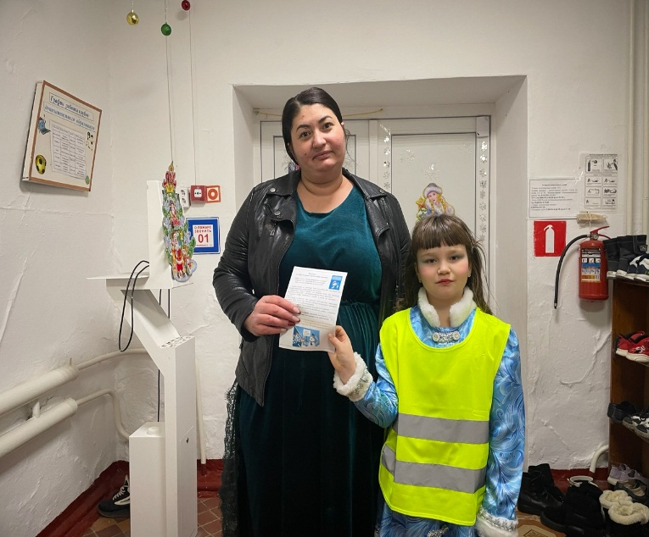

Акция «Весенние дороги. Дети. Безопасность»
Вновь наши юидовцы вышли на улицы поселка Крымского и вручали памятки пешеходам.

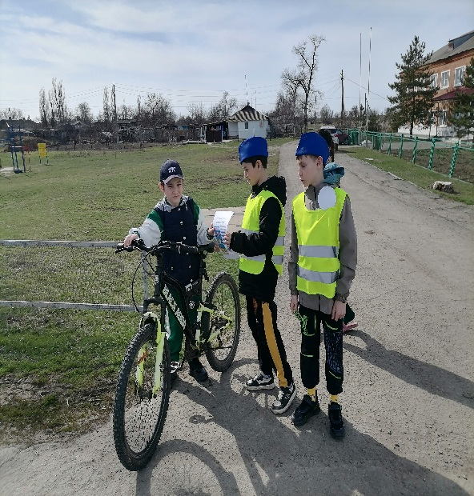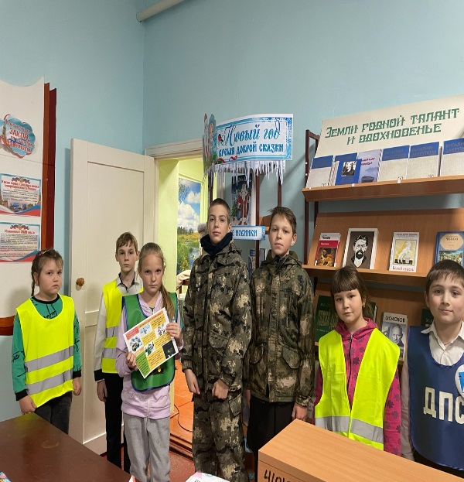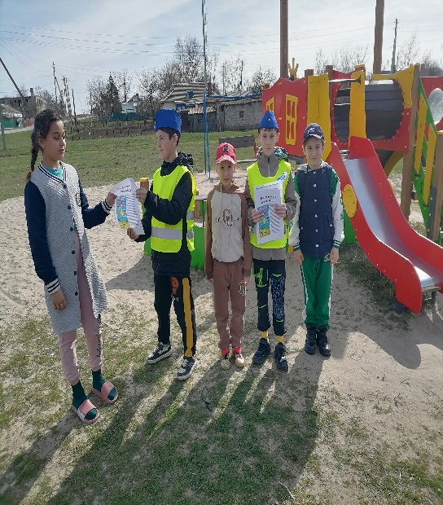

Участие во Всероссийской патриотической акции «Дороги Победы – чтение поэмы «Василий Теркин»

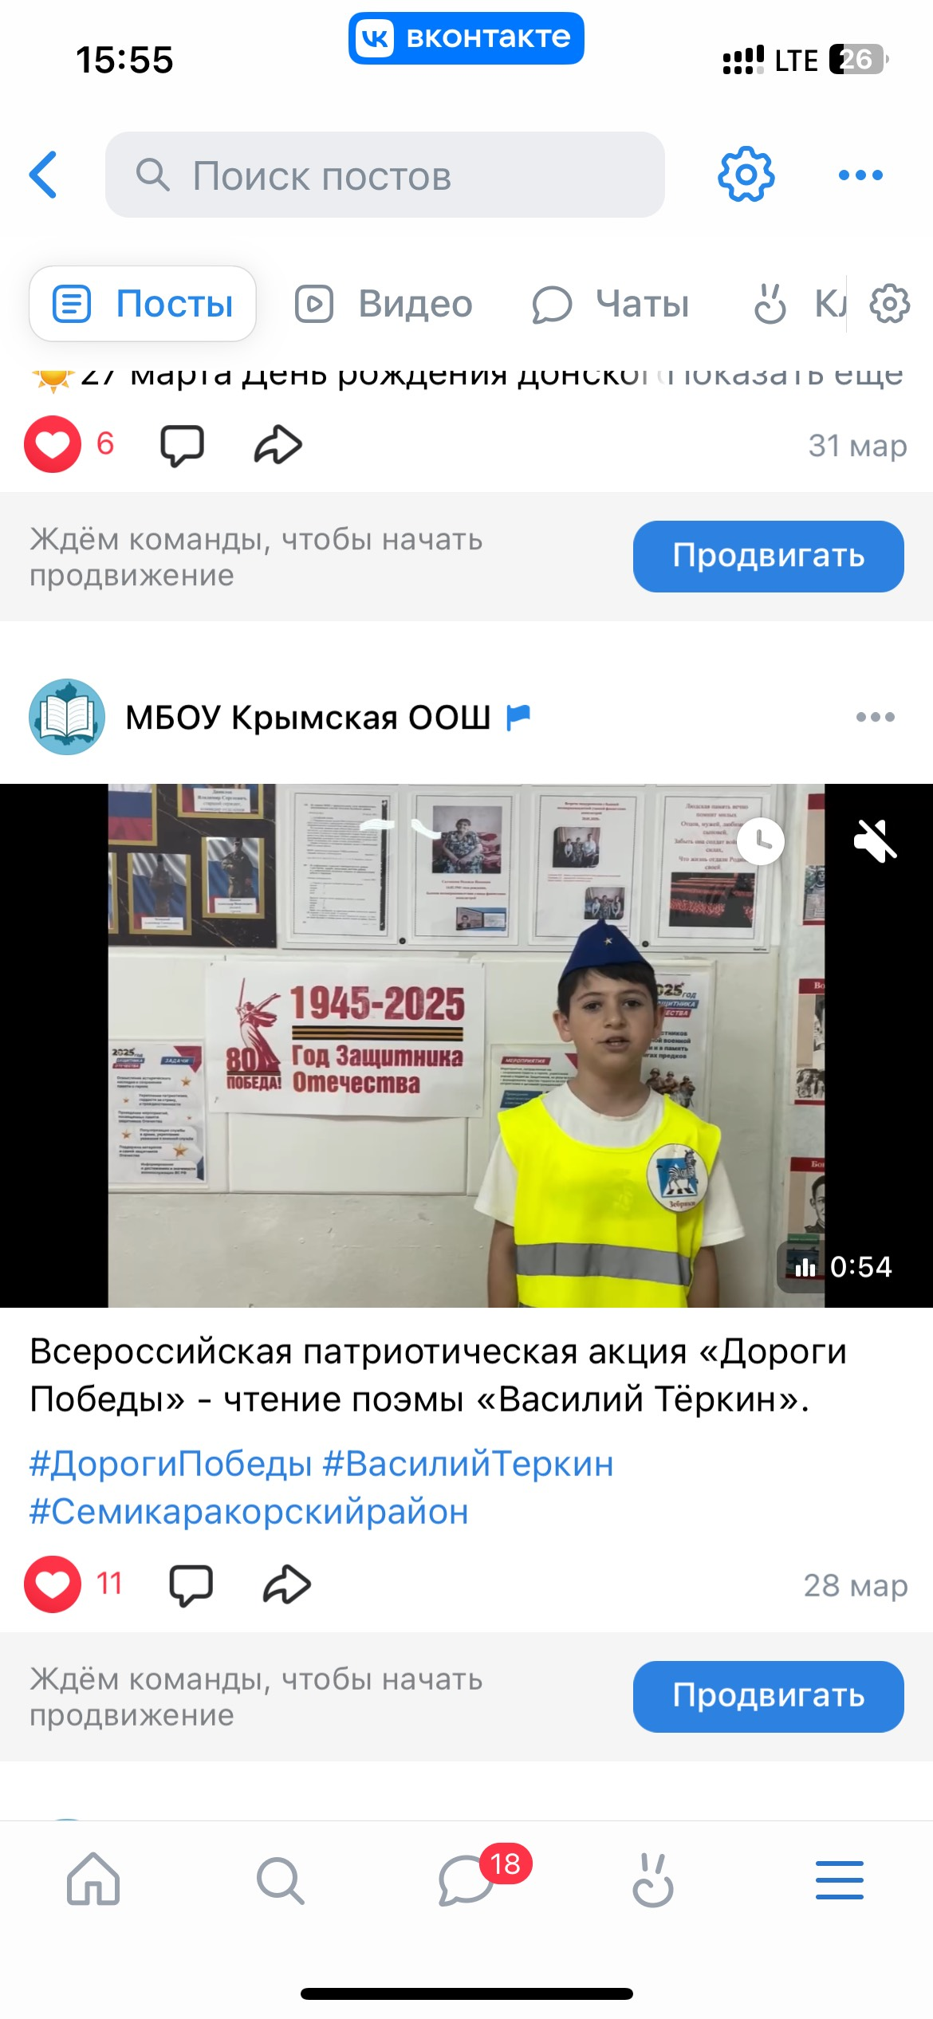

https://vk.com/wall-216249388_783

Поздравление детей войны, проживающих в поселке Крымском с Днем Победы

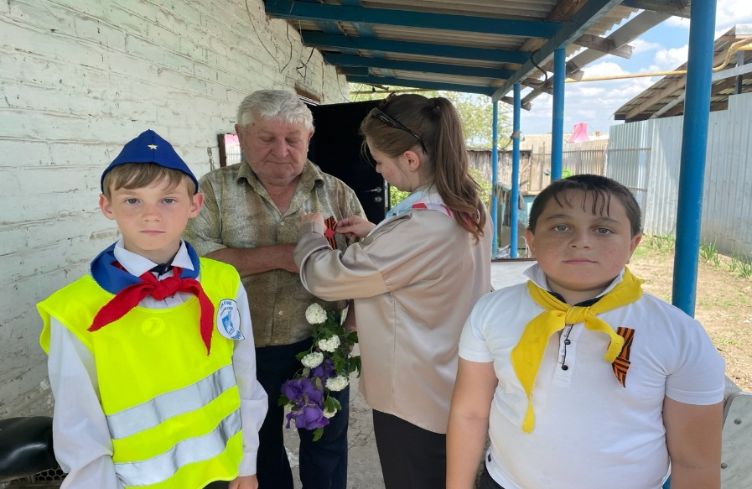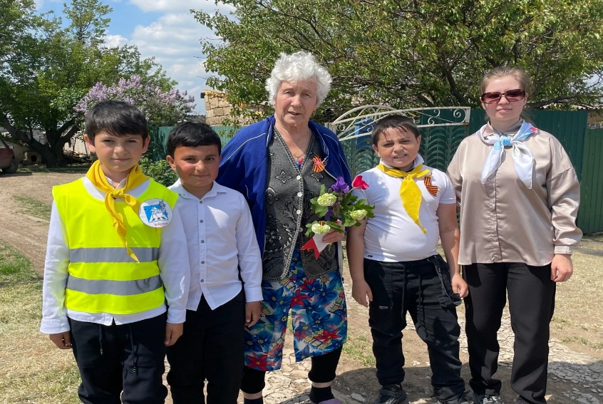

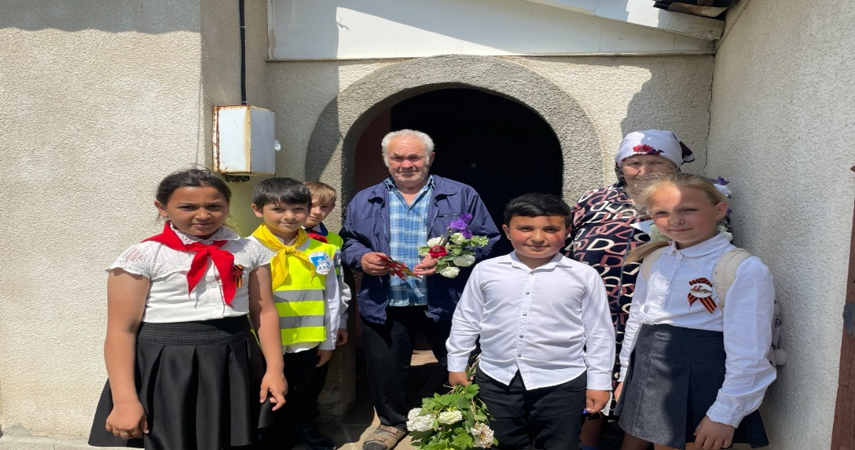

Квест-игра «Эти правила движения как таблица умножения»

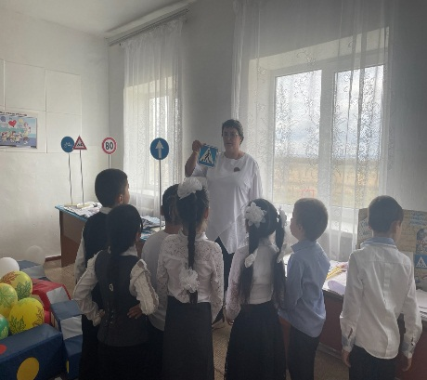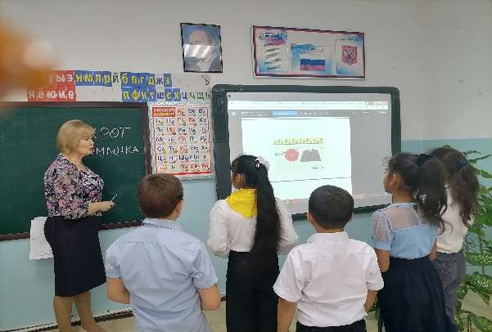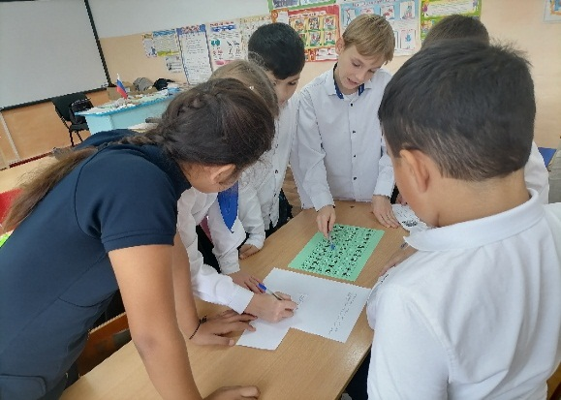

Поздравление ДДД с 25-летием

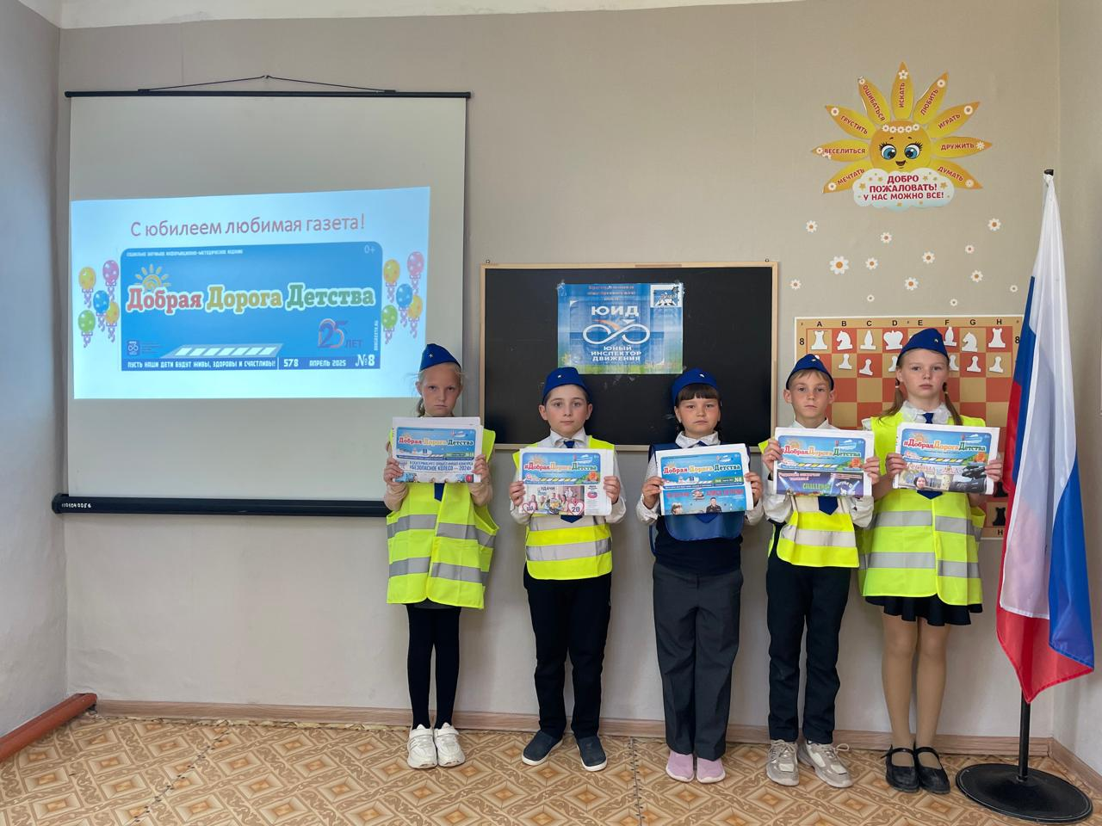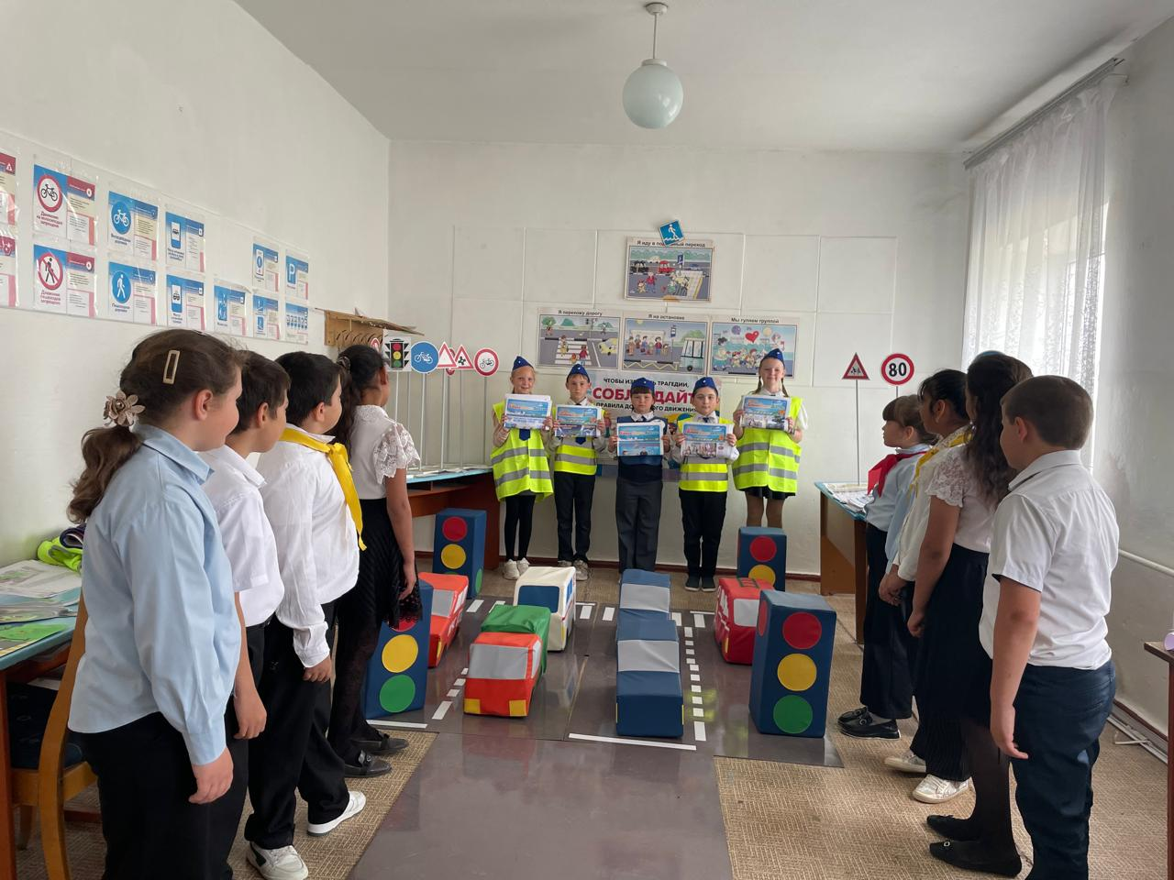

Обучающиеся 1-4 классов приняли участие во Всероссийской онлайн-олимпиаде «Безопасные дороги»

Классы | Количество принявших участие
1 класс | 10 чел., 83%
2 класс | 10 чел., 100%
3 класс | 7 чел., 85%
4 класс | 7 чел., 88%

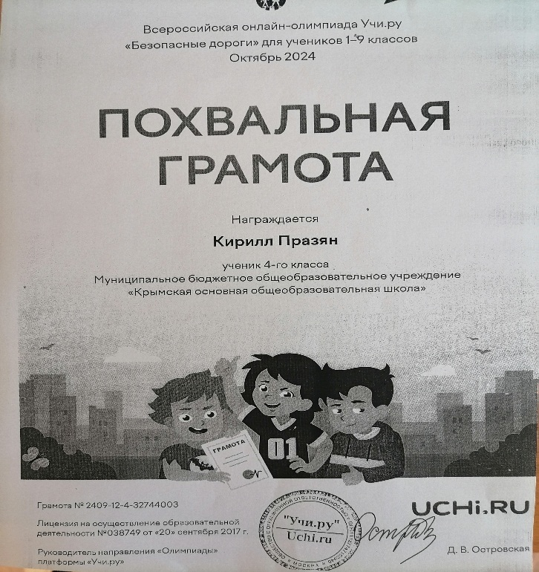

Резервный отряд ЮИД «Зебрики» принял участие в смотре готовности отрядов ЮИД «ВМЕСТЕ 10 лет ЮИД.ЮПИД Дона выбирают БЕЗОПАСНОСТЬ»
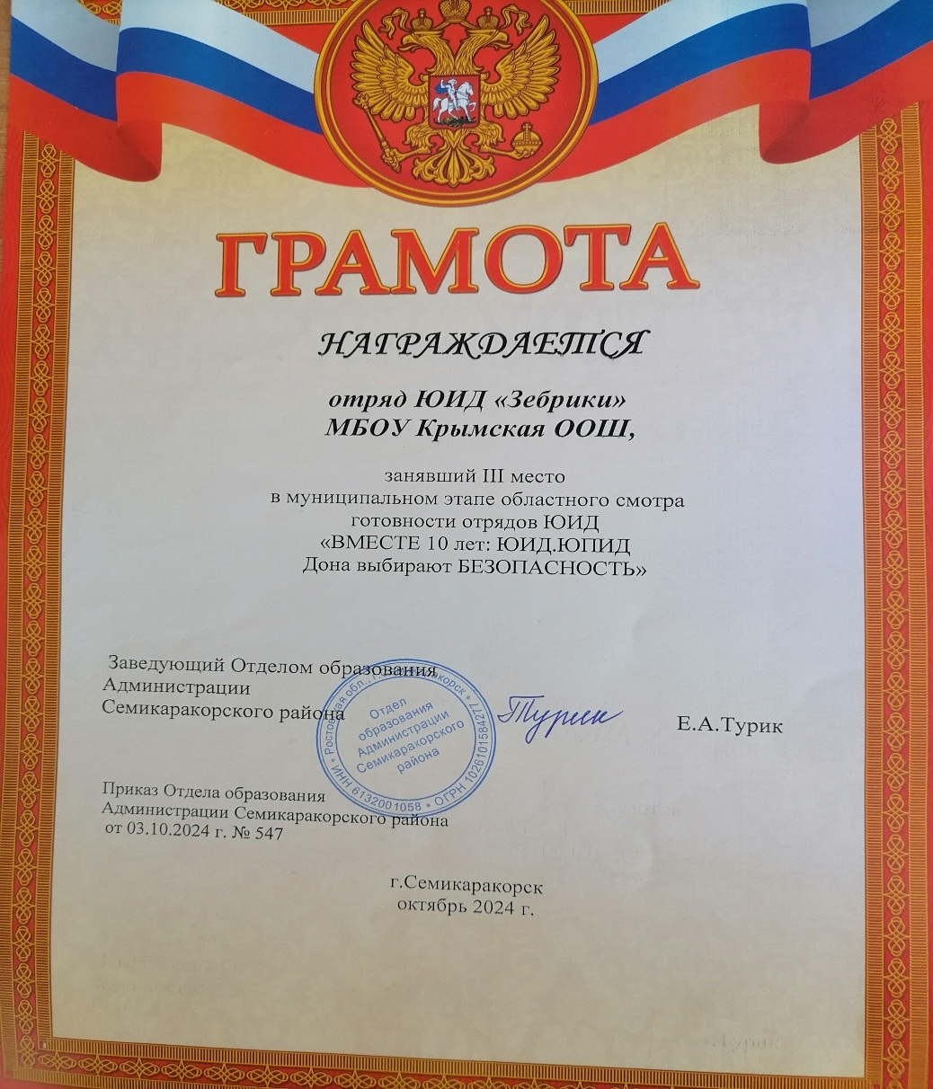
Участие в муниципальном этапе областного конкурса детских оздоровительных лагерей «Безопасное лето – 2024» (номинация «Пристегнулся сам- Пристегни ребенка»)
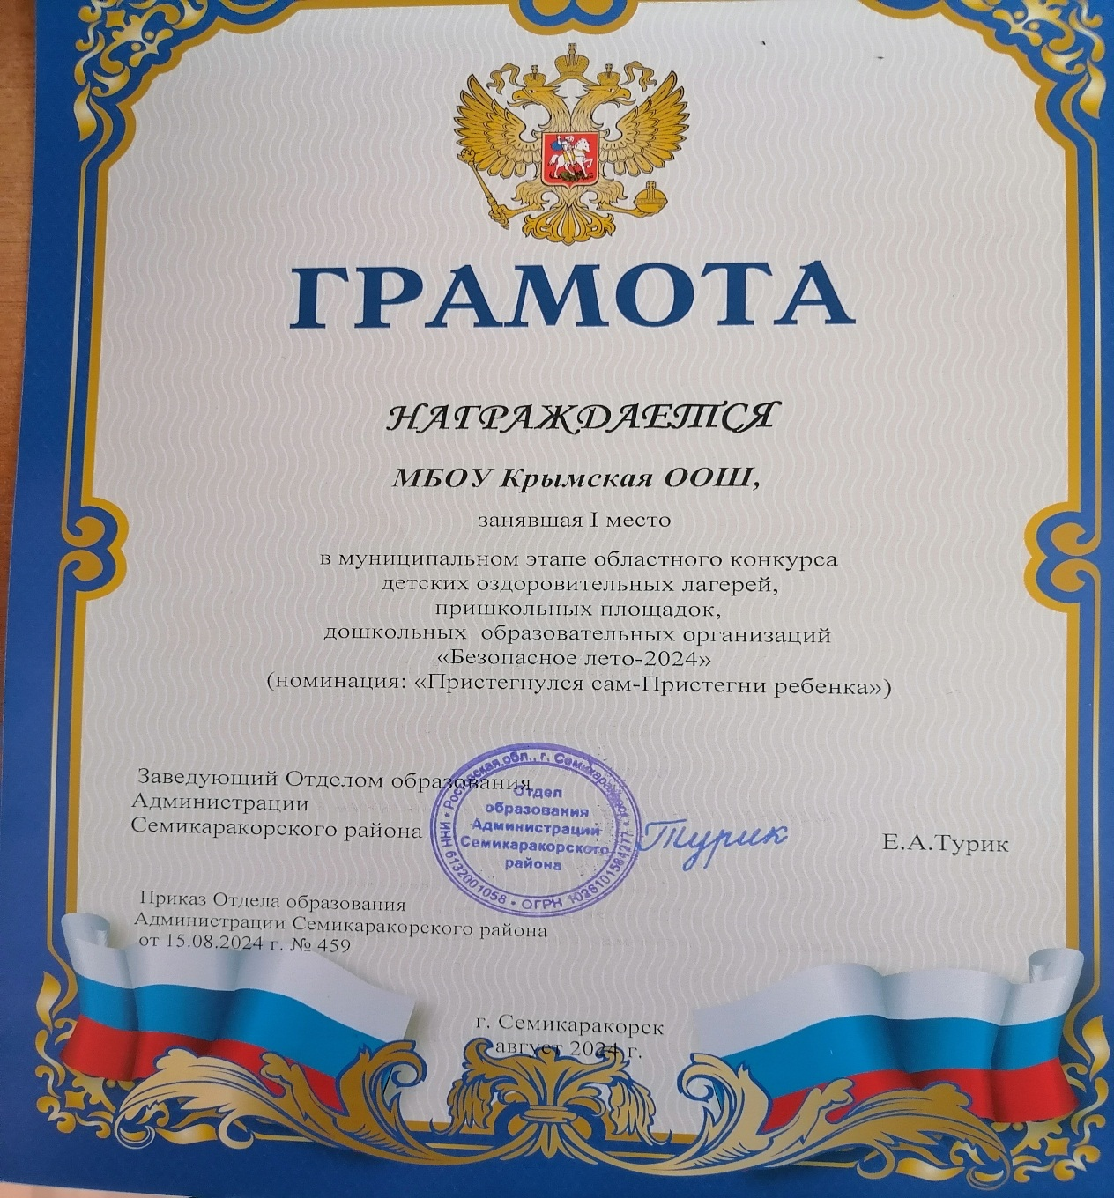

Выступление на общешкольном родительском собрании «Безопасное лето – 2025»

